新龙小三班今日动态
5.23
来园活动
学号 | 姓名 | 情绪 | 午餐情况 | 午睡情况 | 备注
1 | 胡凯元 | ○ | ○ | ○
2 | 黄煜棋 | ○ | ○ | ○
3 | 王思宸 | ○ | ○ | ○
4 | 徐建航 | ○ | ○ | ○
5 | 陈嘉洛 | ○ | ○ | ○
6 | 郑又嘉 | ○ | ○ | ○
7 | 耿旻熙 | ○ | ○ | ○
8 | 郑成鑫 | ○ | ○ | ○
9 | 李文浩 | ○ | ○ | ○
10 | 张铭宇 | ○ | ○ | ○
11 | 严铭轩 | ○ | ○ | ○
12 | 胡述年 | ○ | ○ | ○
13 | 蒋致远 | ○ | ○ | ○
14 | 王子安
15 | 沈欣妤 | ○ | ○ | ○
16 | 赵歆何 | ○ | ○ | ○
17 | 张一柠 | ○ | ○ | ○
18 | 刘子妍 | ○ | ○ | ○
19 | 赵敏含 | ○ | ○ | ○
20 | 邰昕悦 | ○ | ○ | ○
21 | 李安妍 | ○ | ○ | ○
22 | 杨一安 | ○ | ○ | ○
23 | 张伊伊 | ○ | ○ | ○
24 | 徐鈅媛
观察内容：观察目标幼儿来园、午餐、午睡的情况
备注：为了方便记录，每一项评价可以选择一个标记，打勾或者画圈都可以。
情绪：稳定○、不稳定△
午餐：吃完○、没吃完△
午睡：入睡○、未入睡△
评价与分析：
入园情绪：今天大部分宝宝入园情绪很稳定，能开心来幼儿园。大部分幼儿都能主动放水杯。他们已经适应了幼儿园生活。来园后知道签到、放物品，已经熟悉了一日生活流程。
午餐情况：今天吃的是茄汁牛肉盖浇饭、莲藕老鸭汤。
午睡情况：大部分幼儿在12:40前入睡，个别幼儿13：00前睡着。

半日活动：家长会
环节一：区域游戏
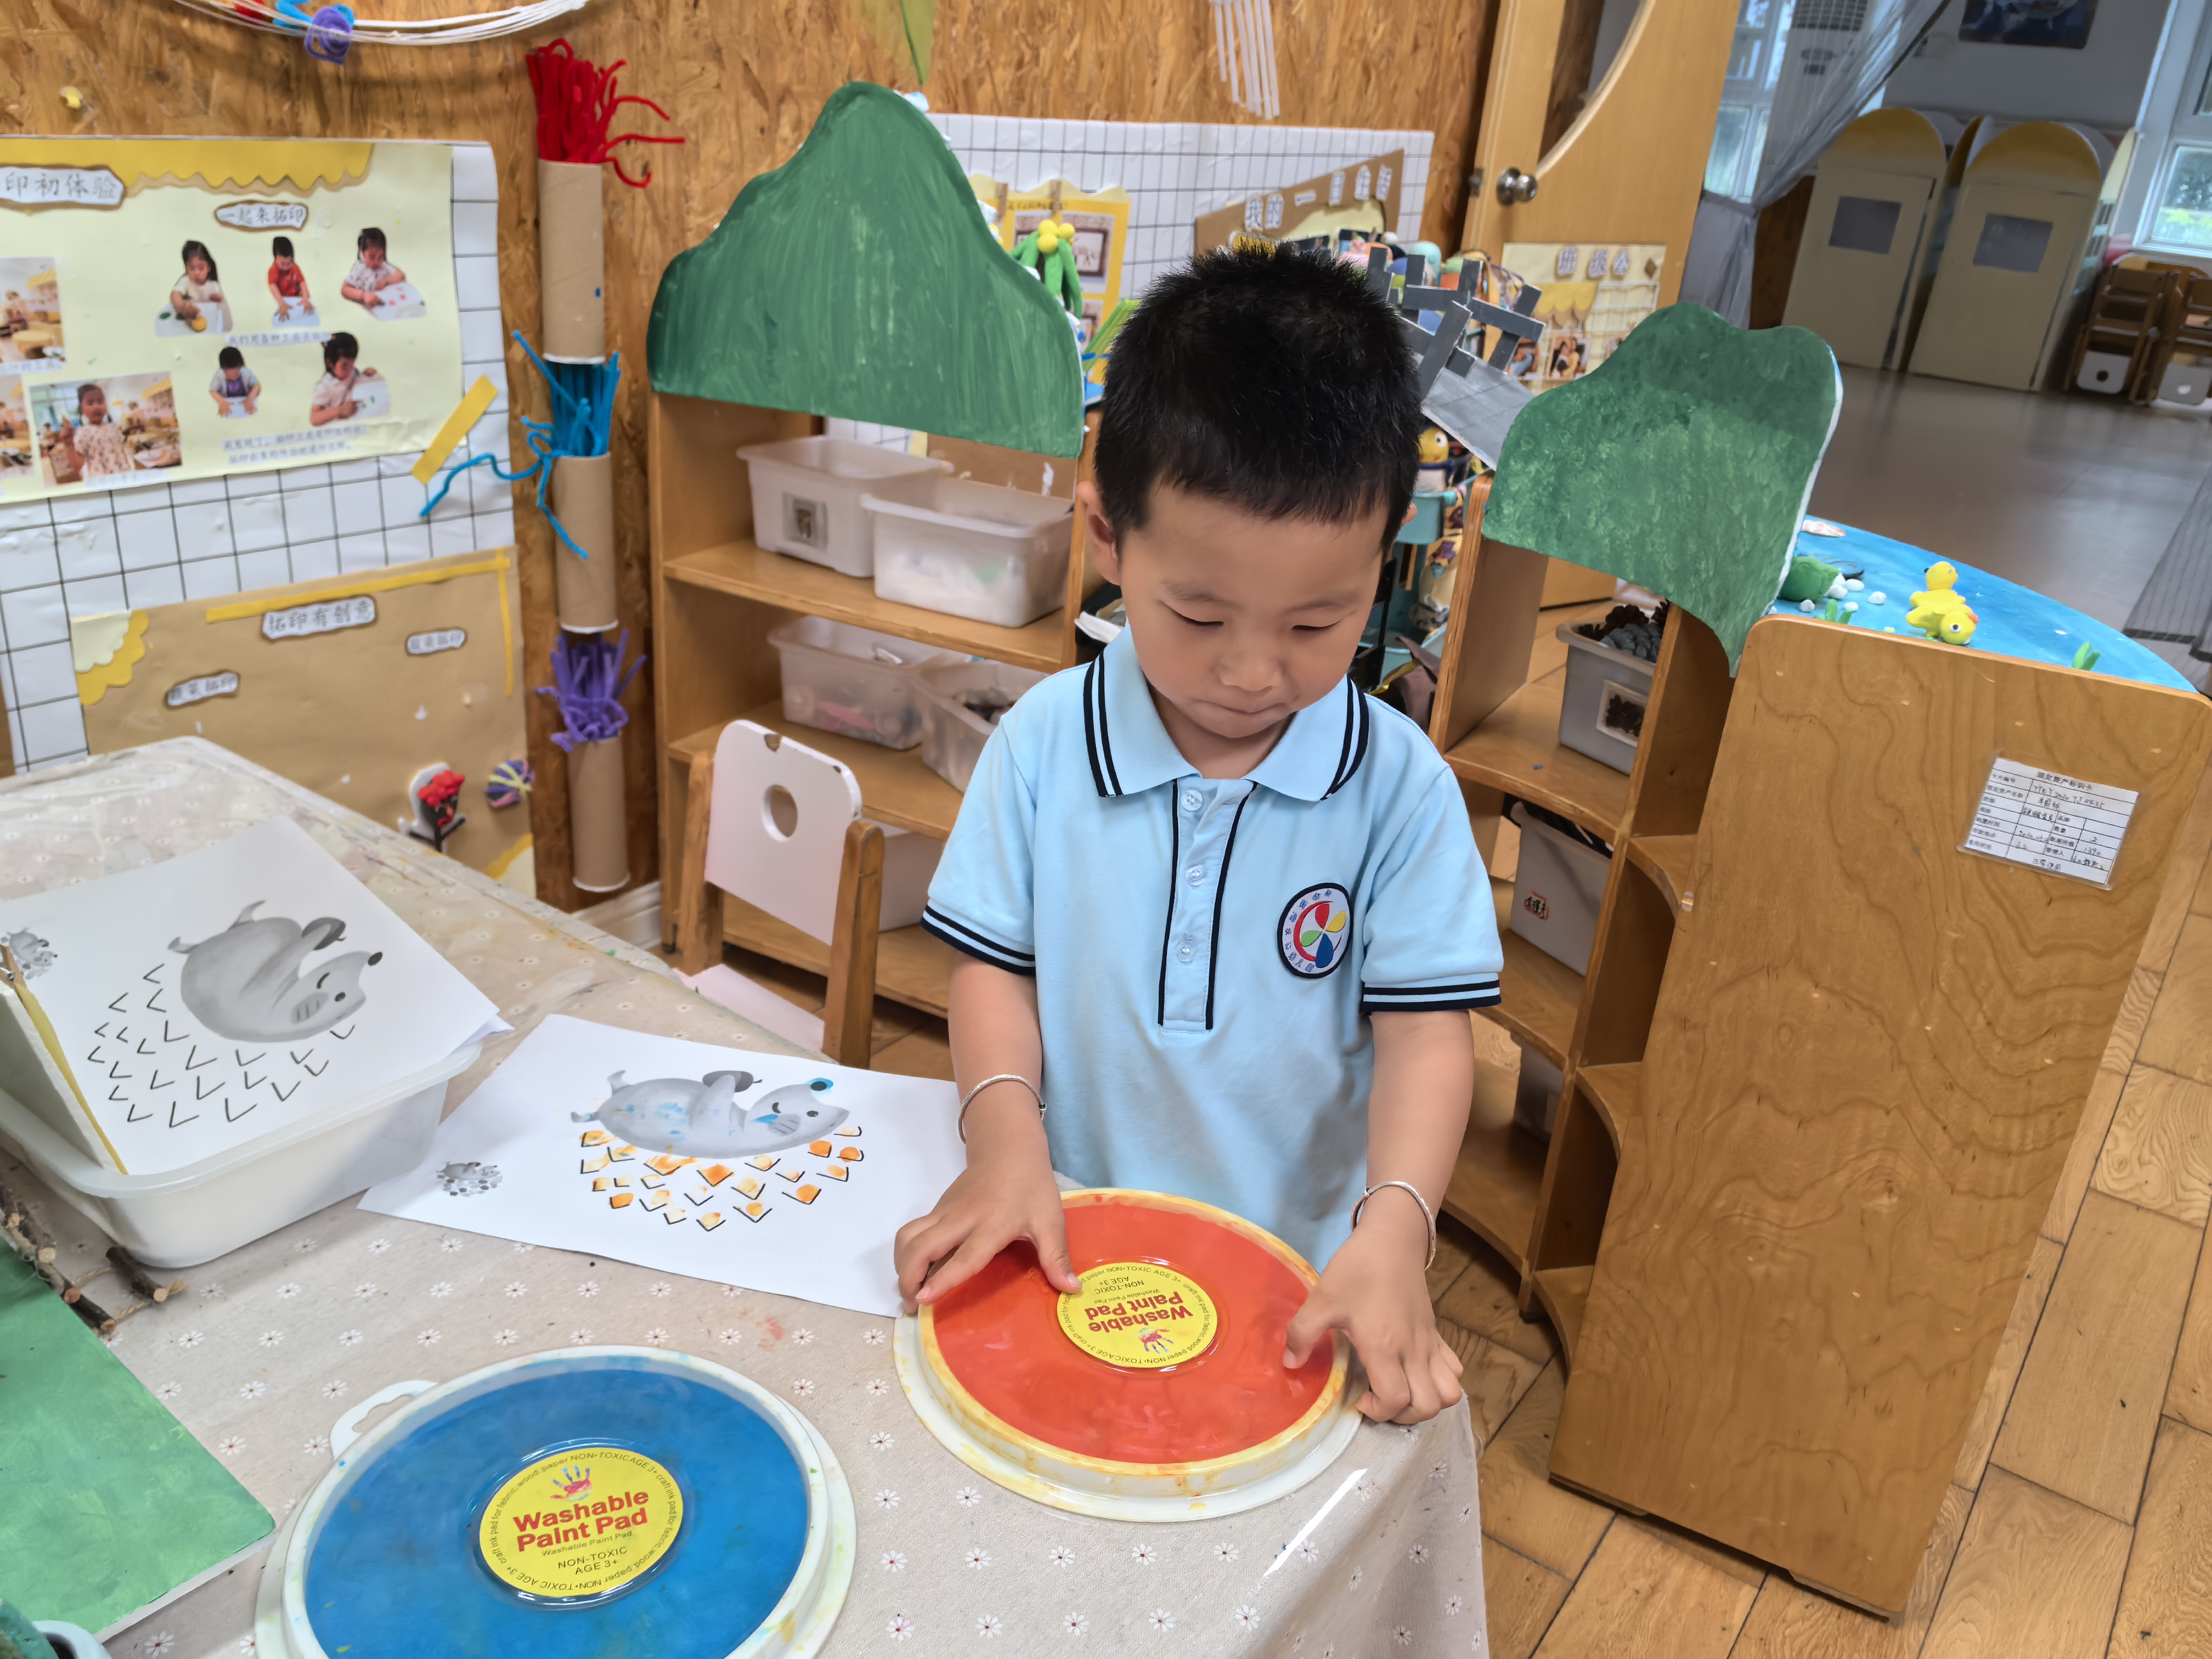 | 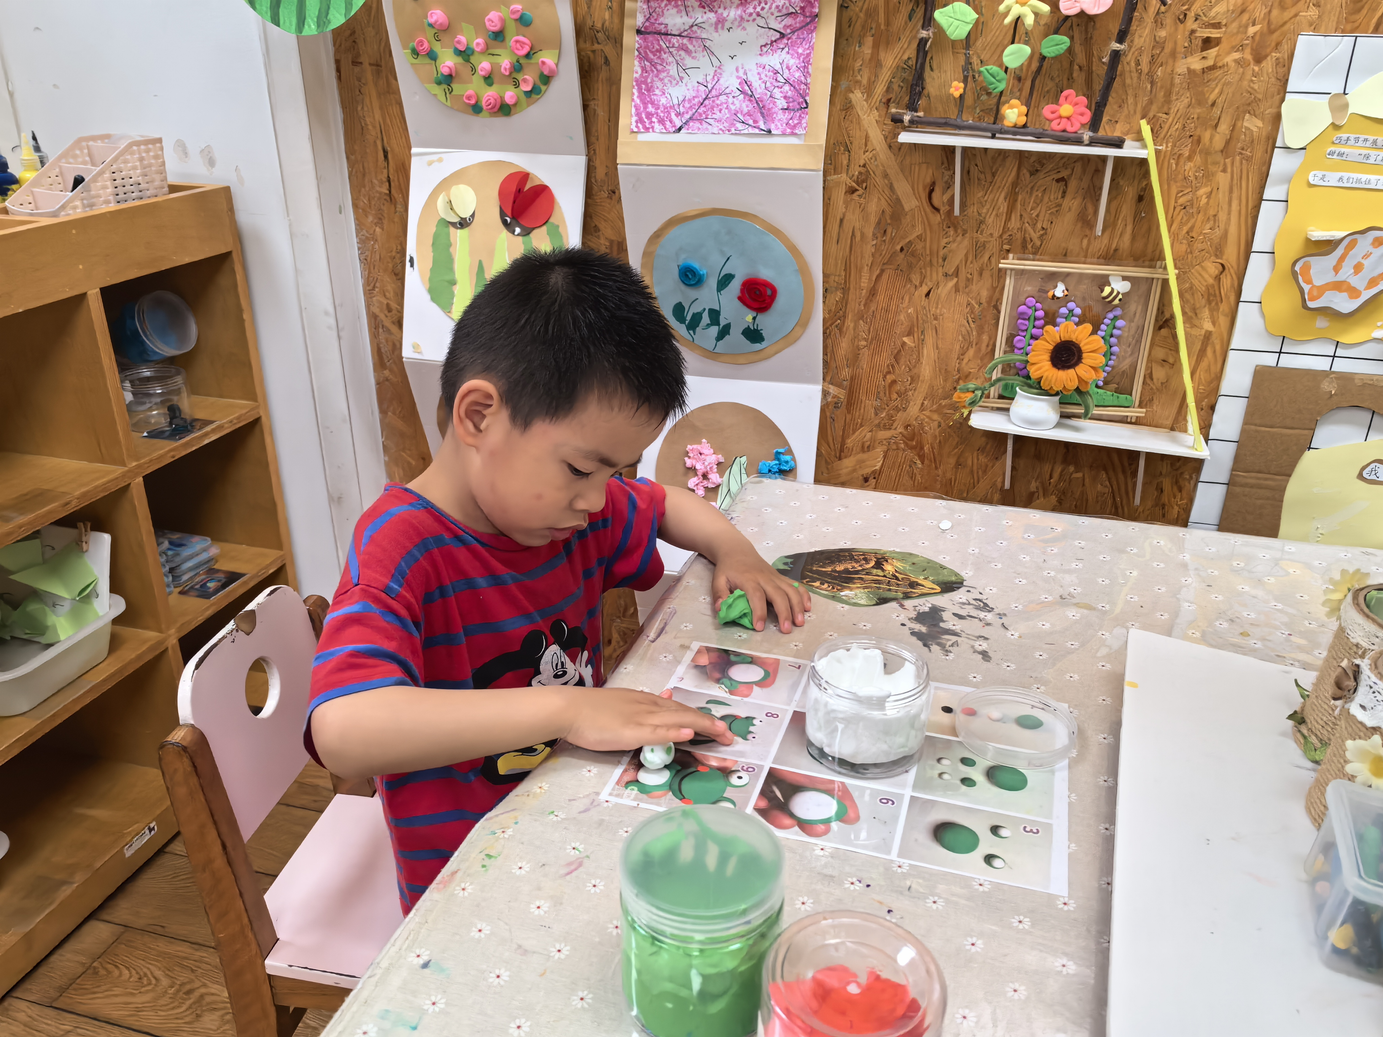  科探区 | 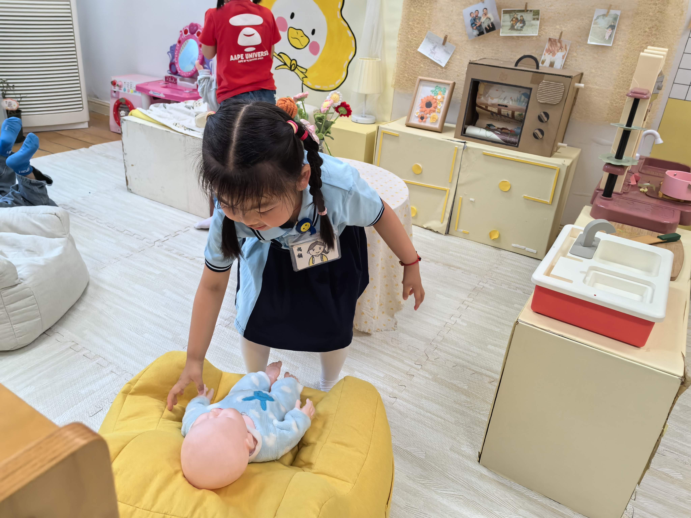
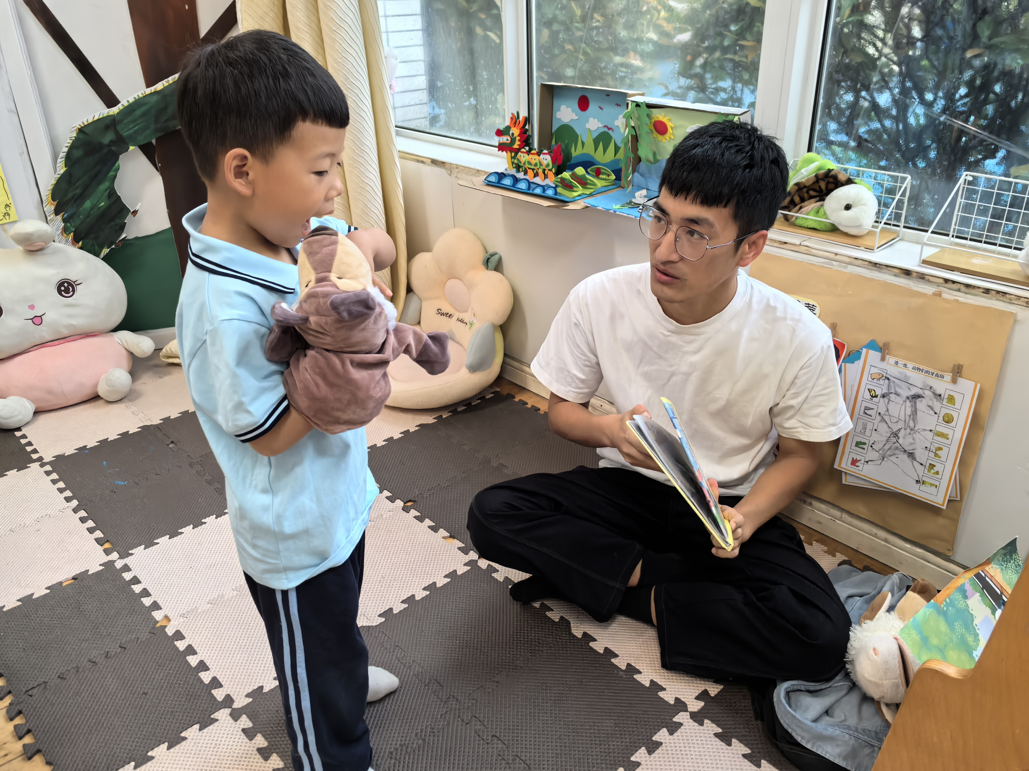 | 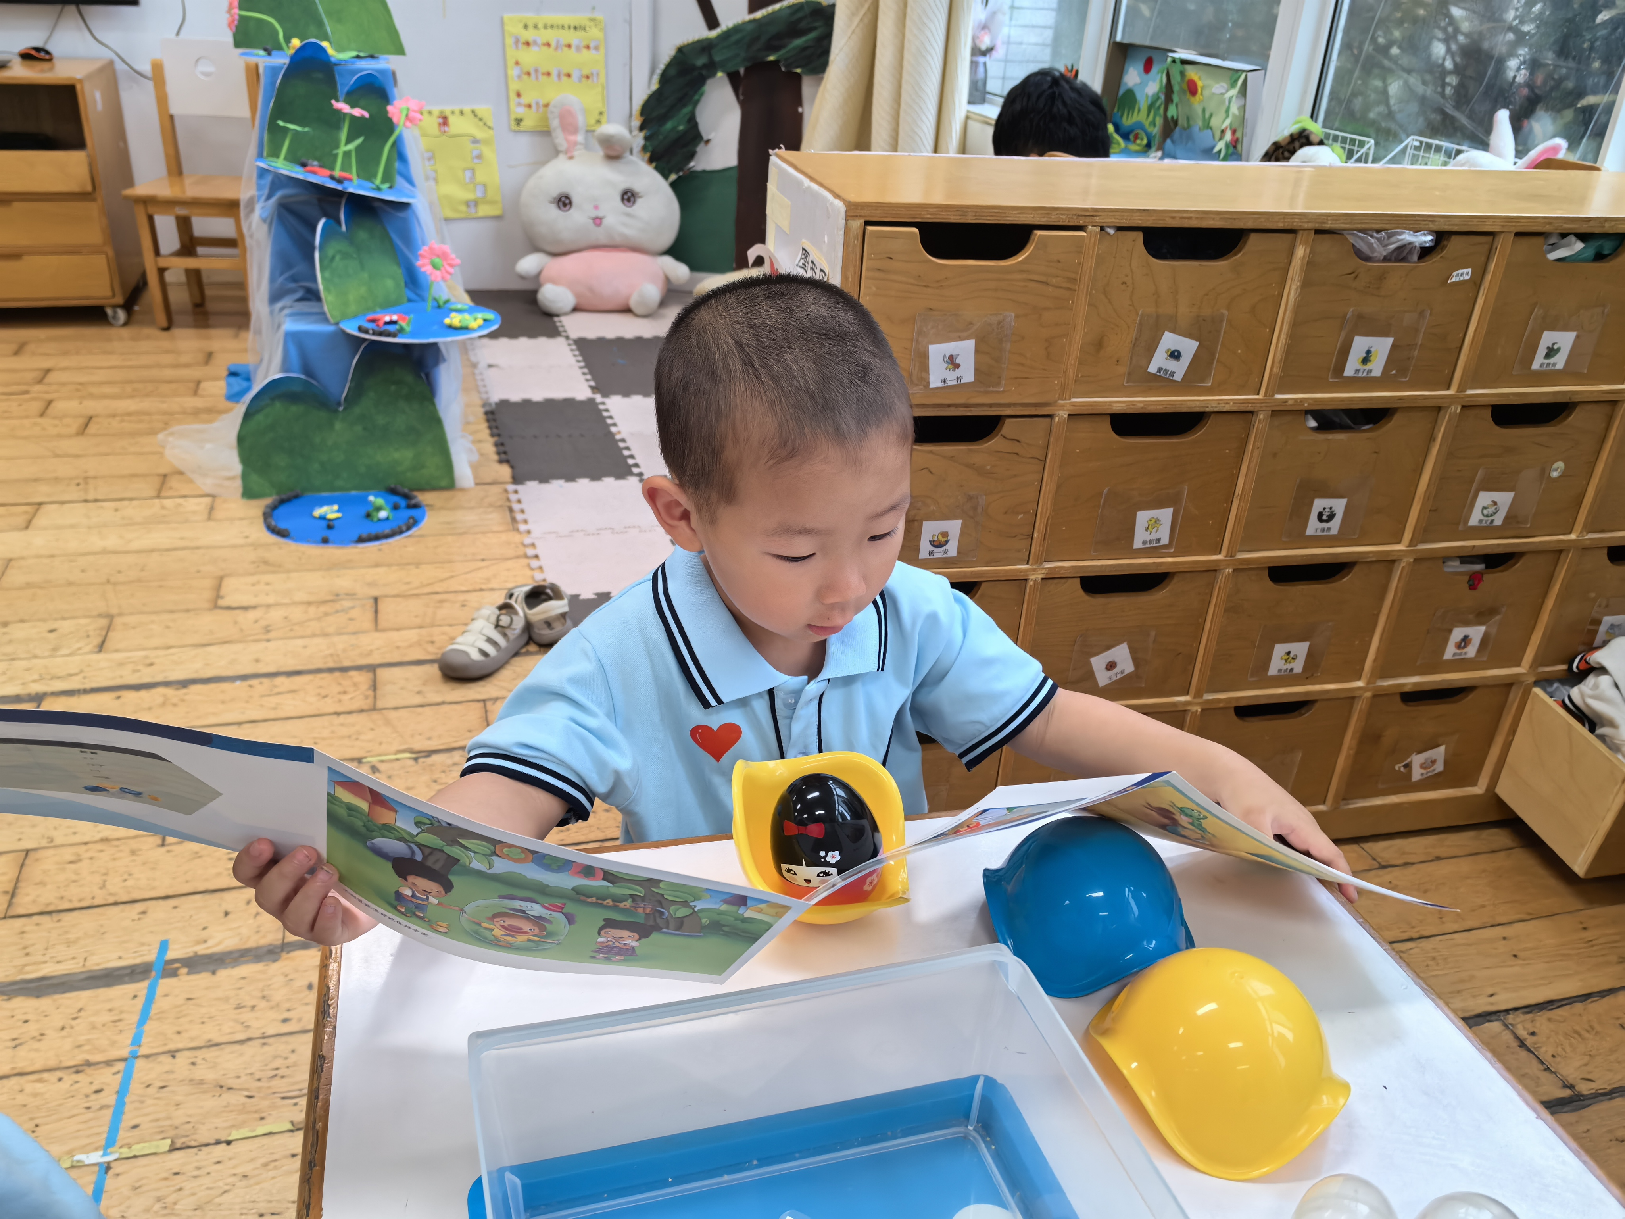 | 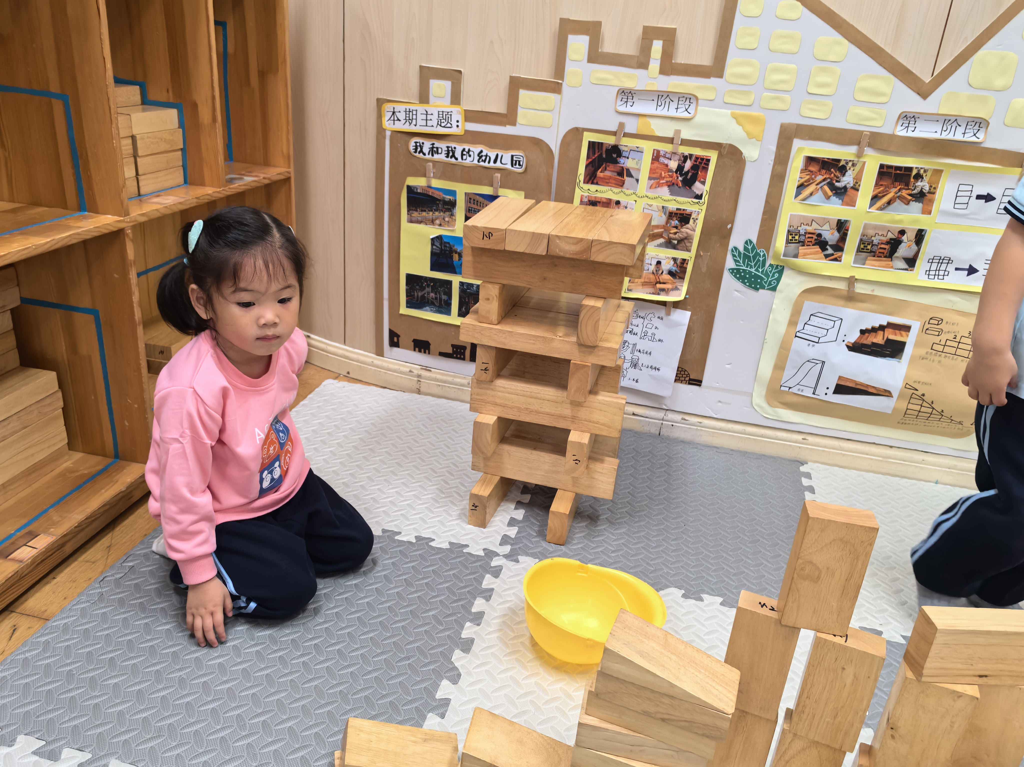

环节二：分享交流
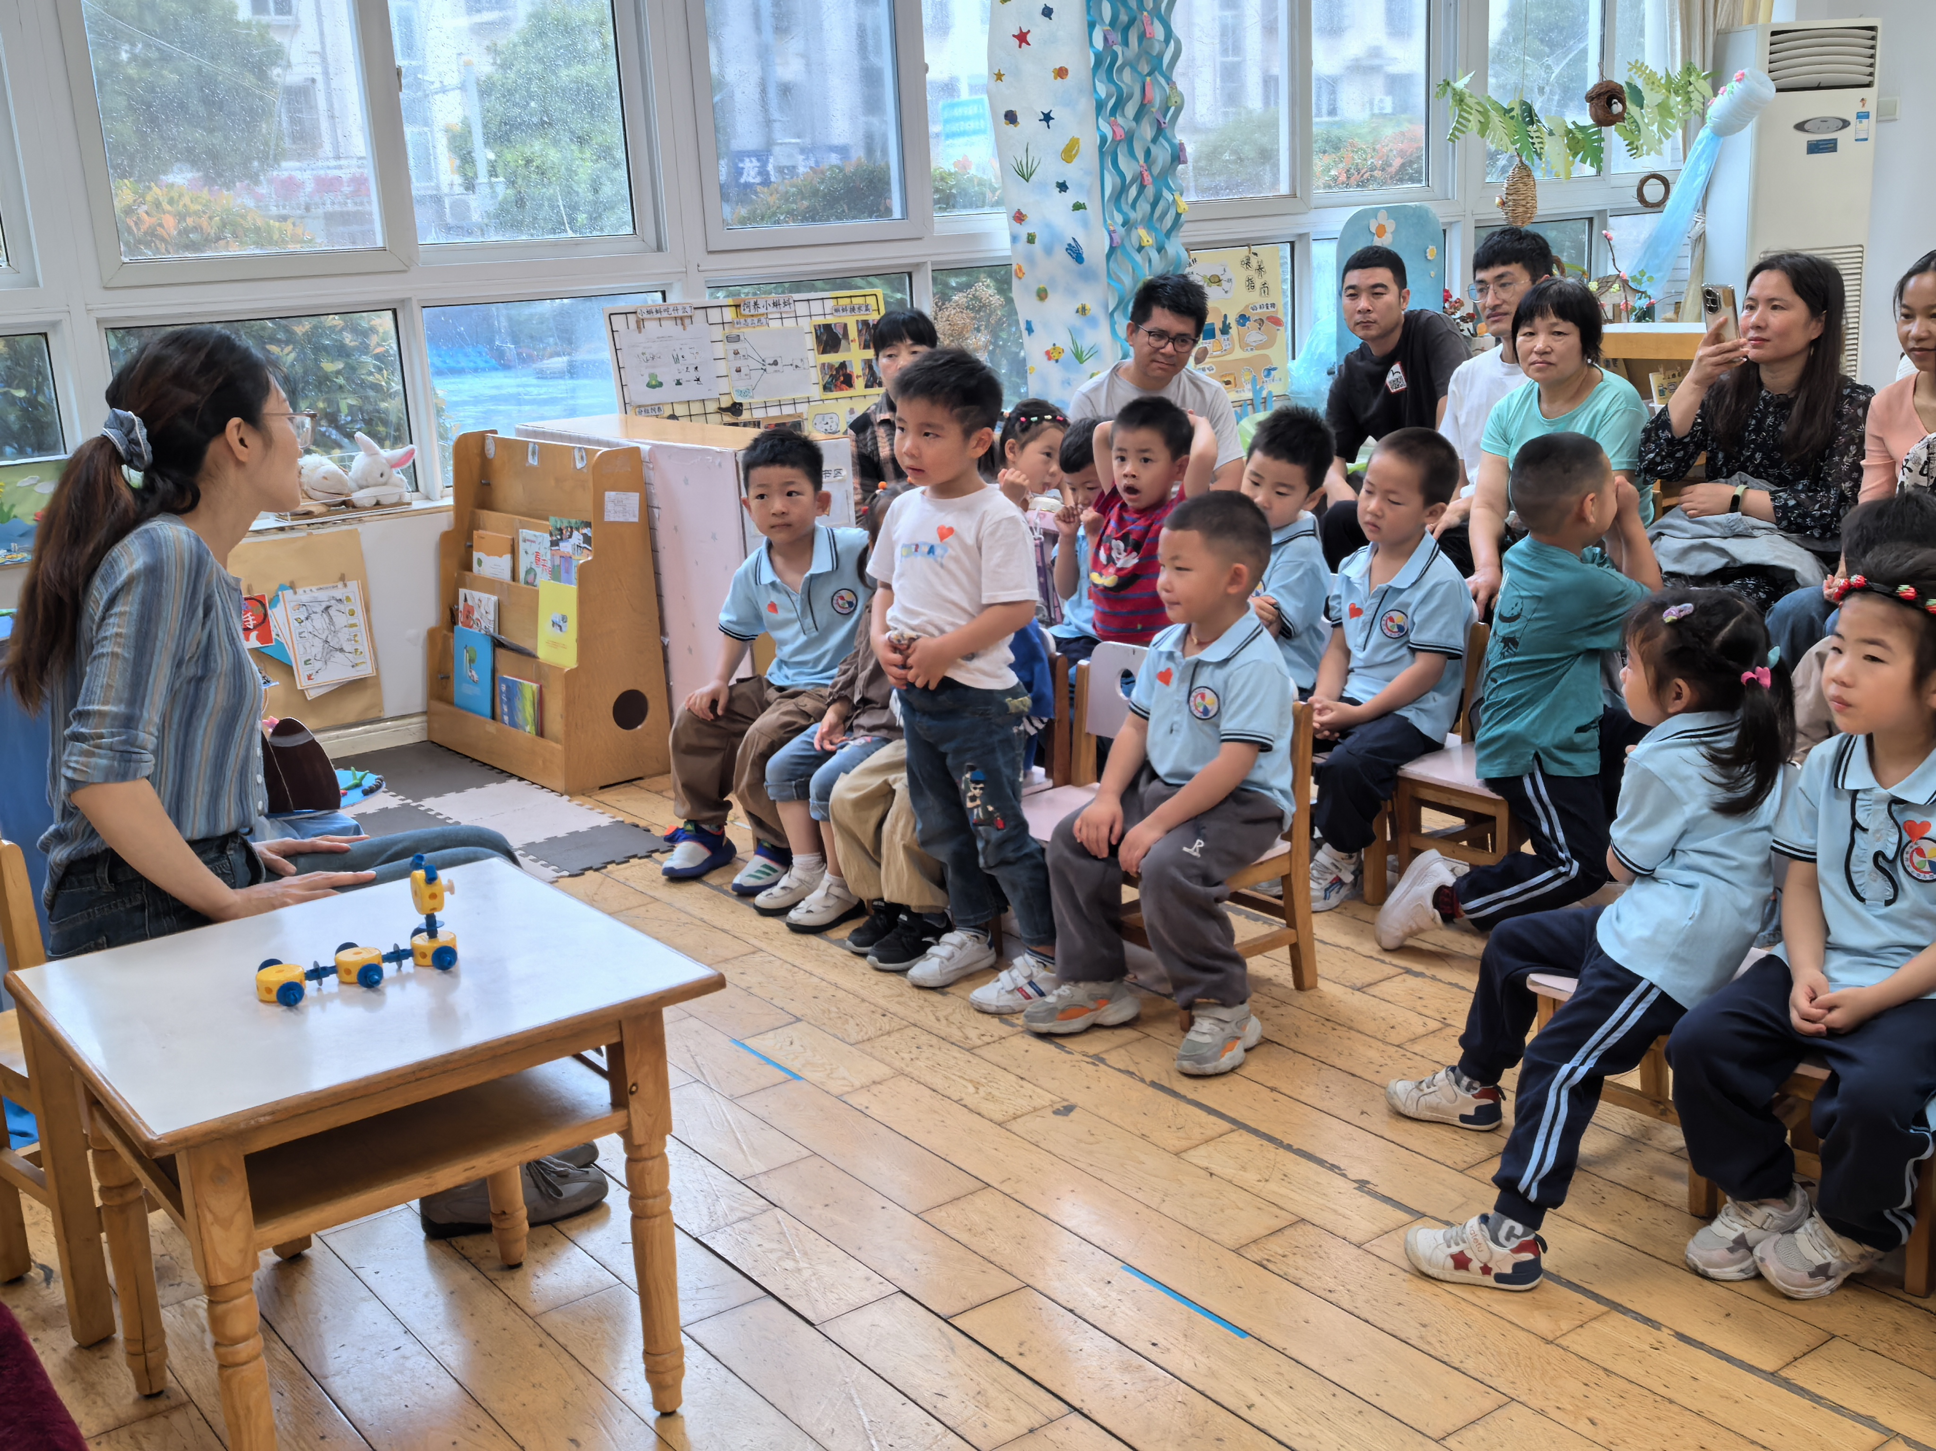 | 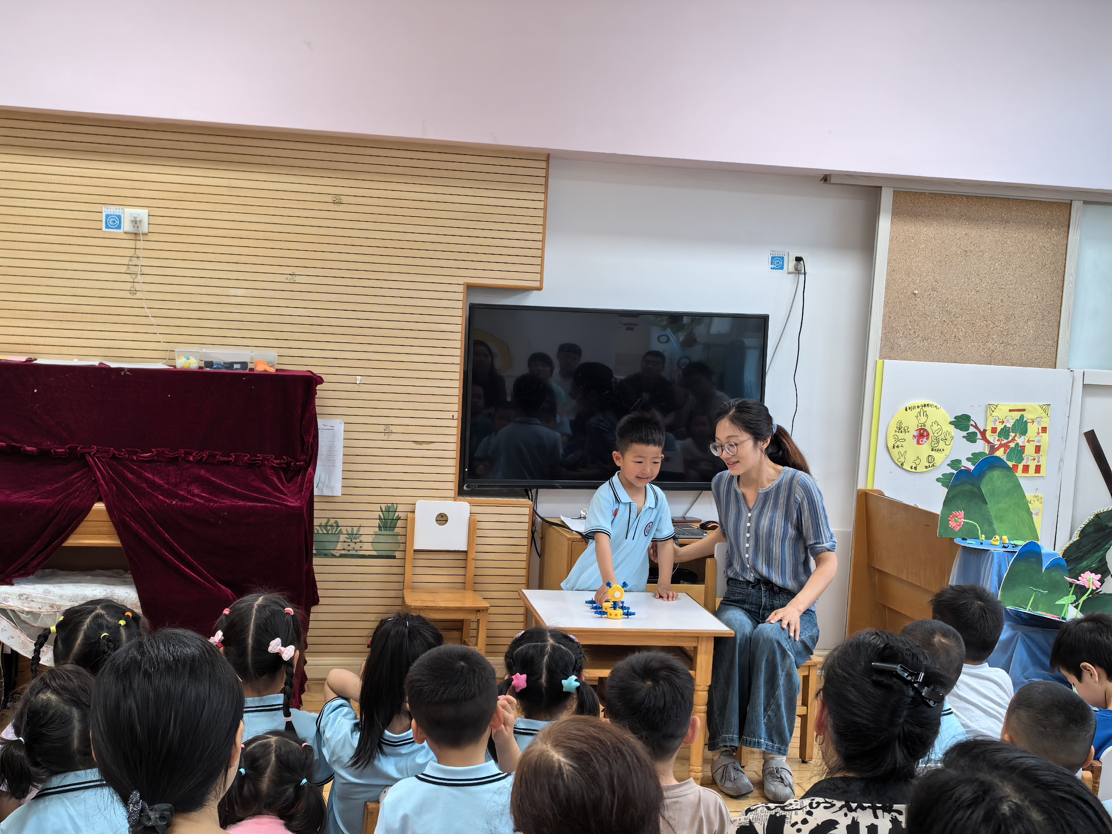  科探区 | 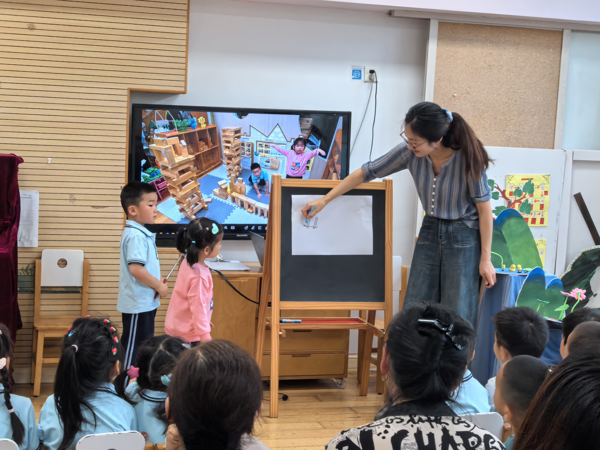

环节三：绘本《手掌印画》
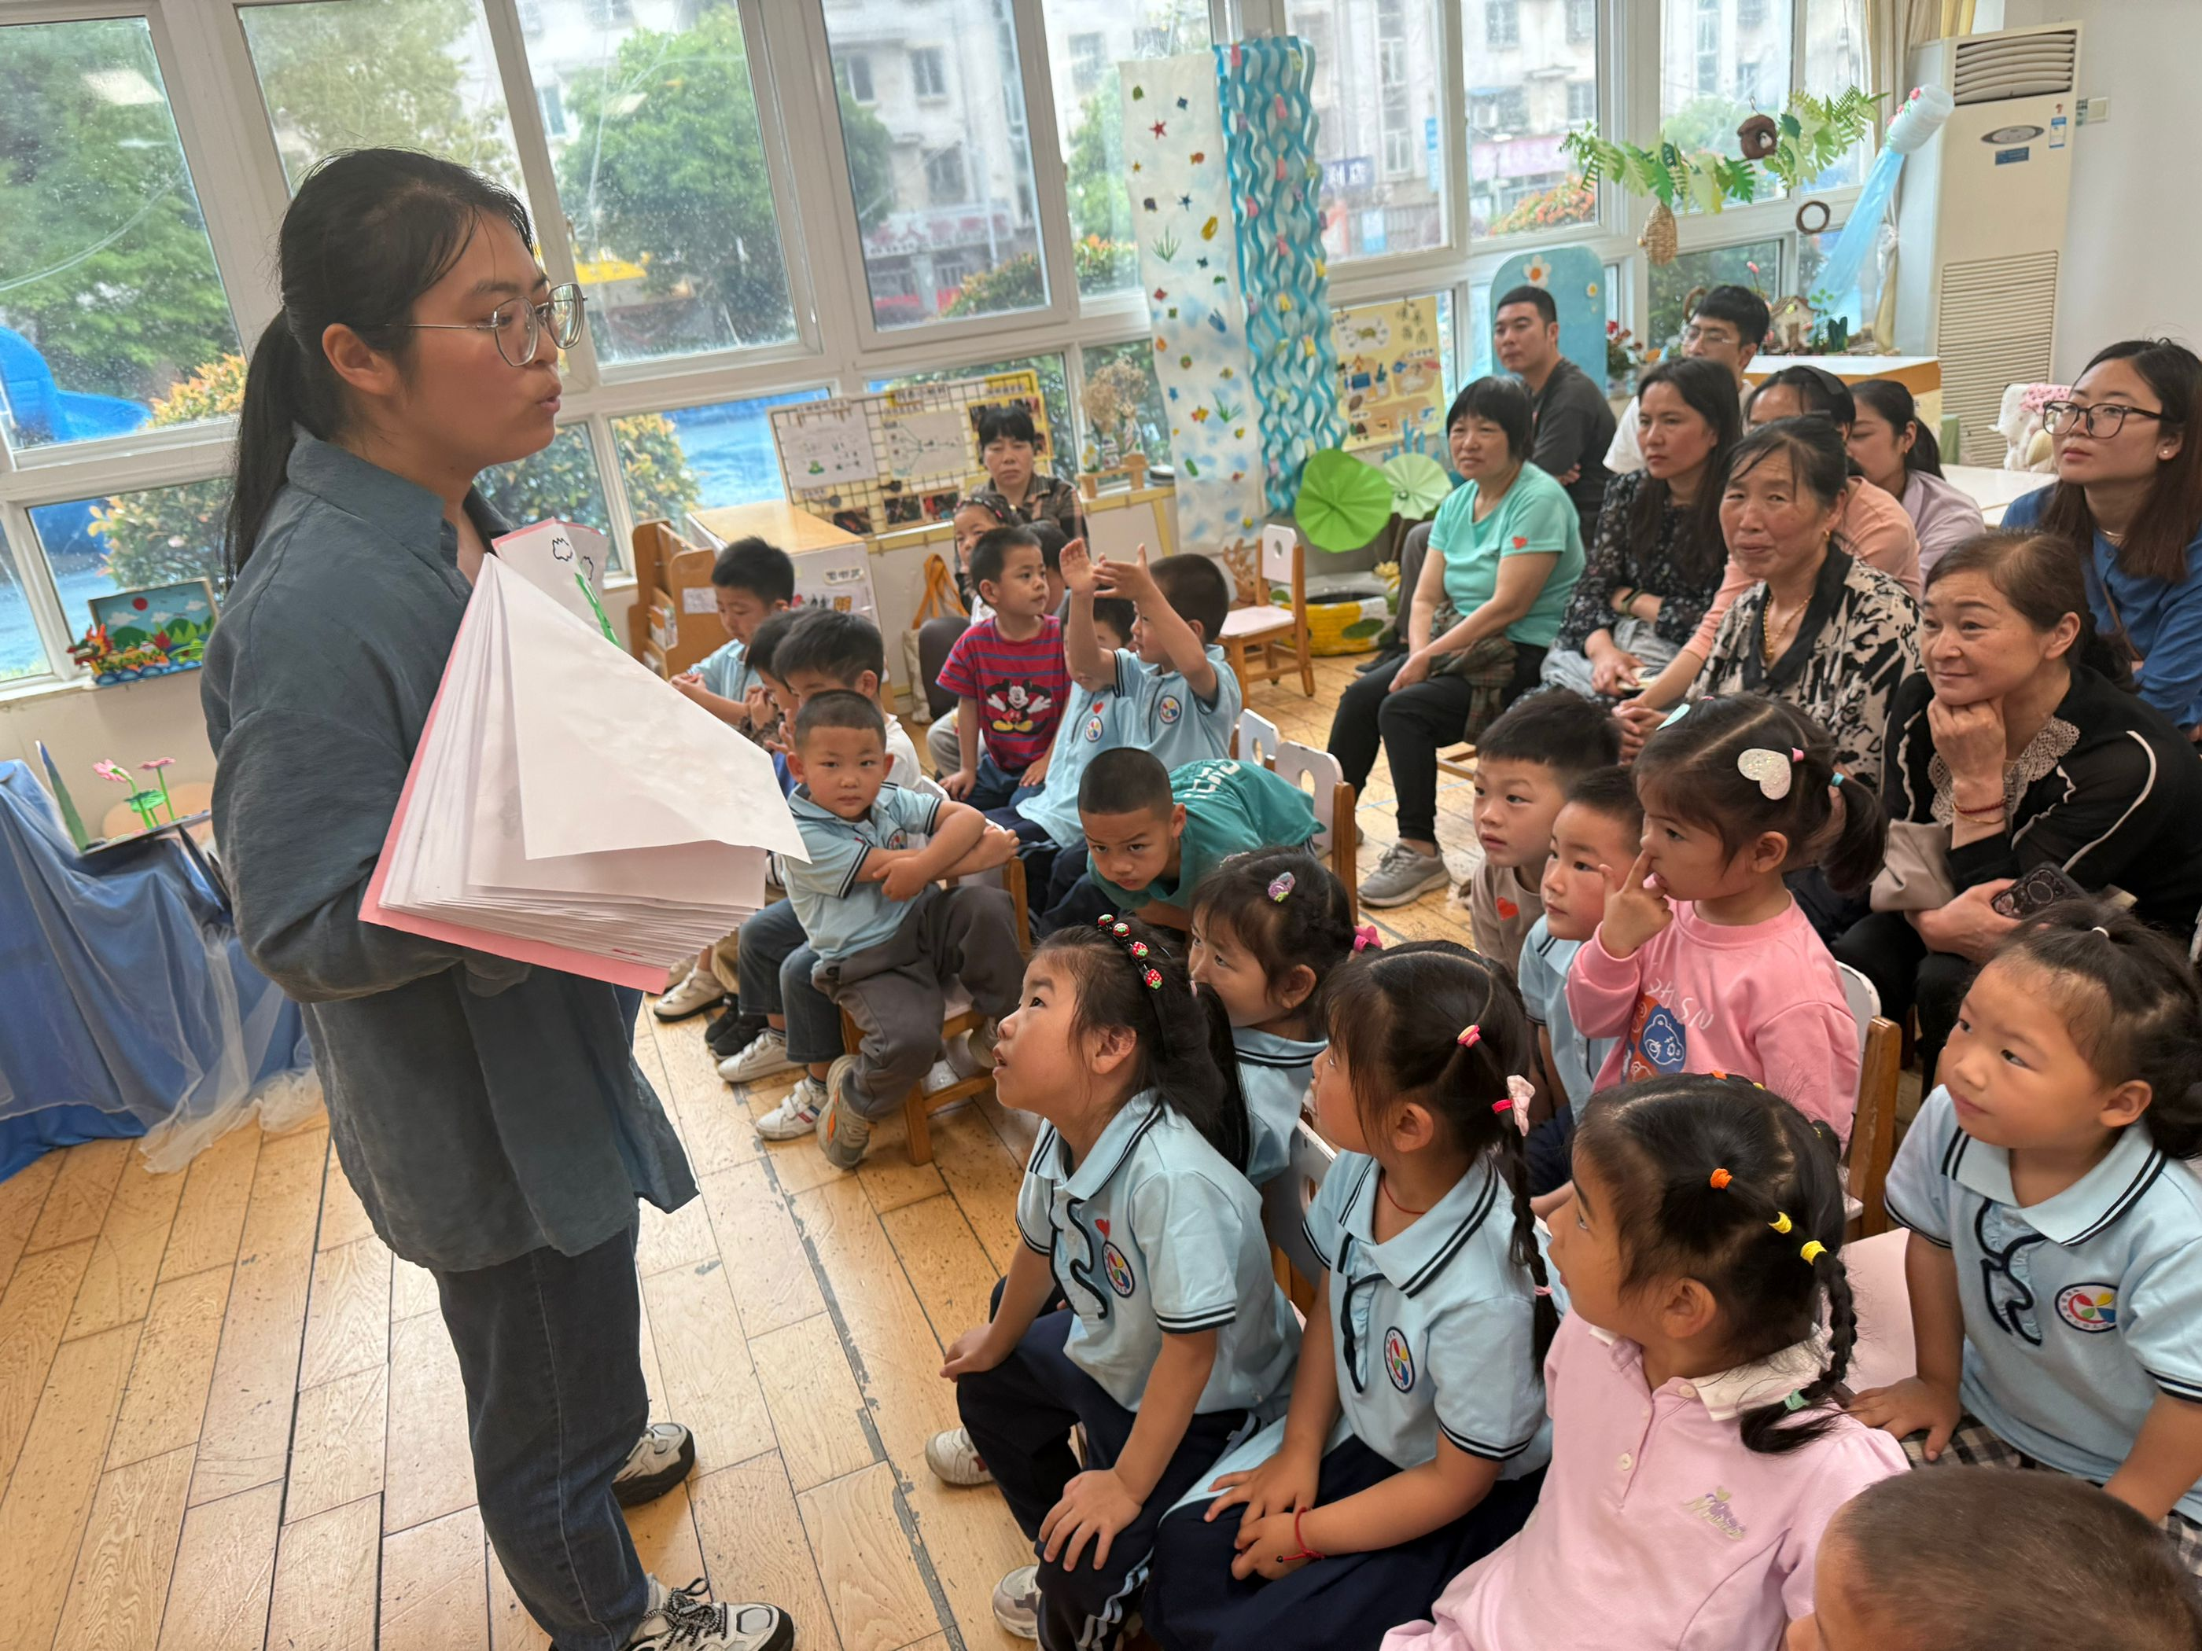 | 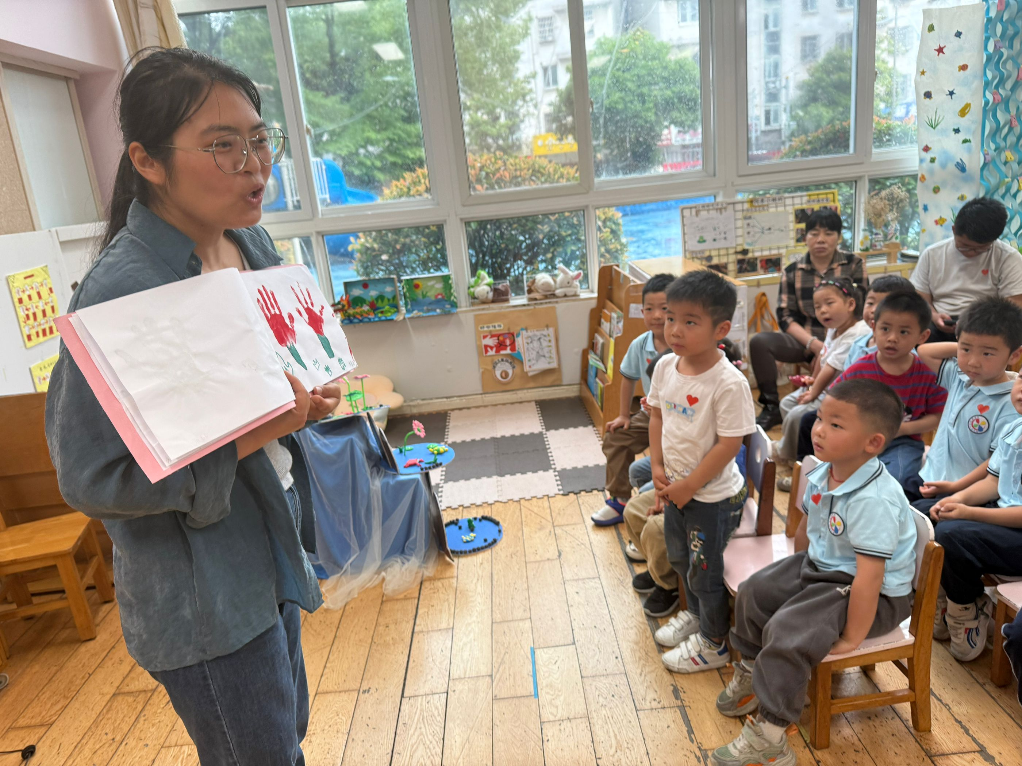  科探区 | 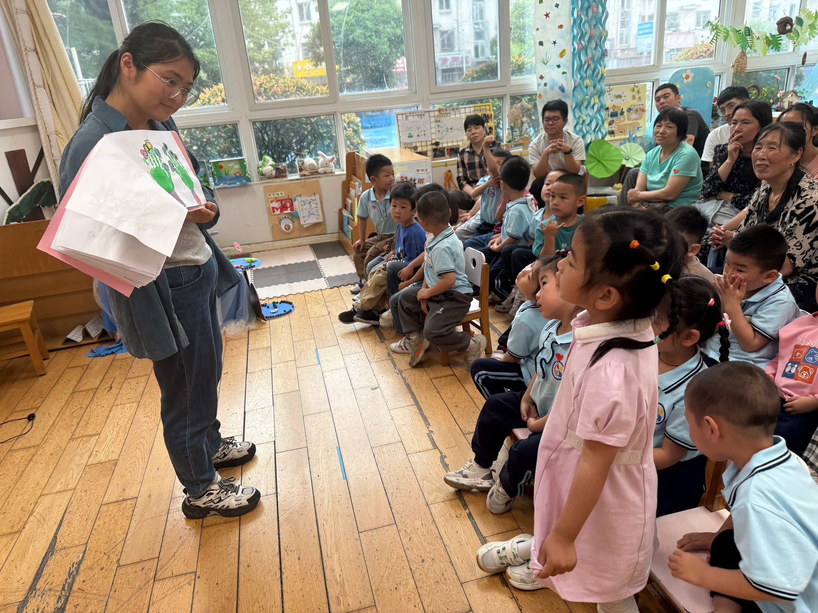

环节四：手指游戏
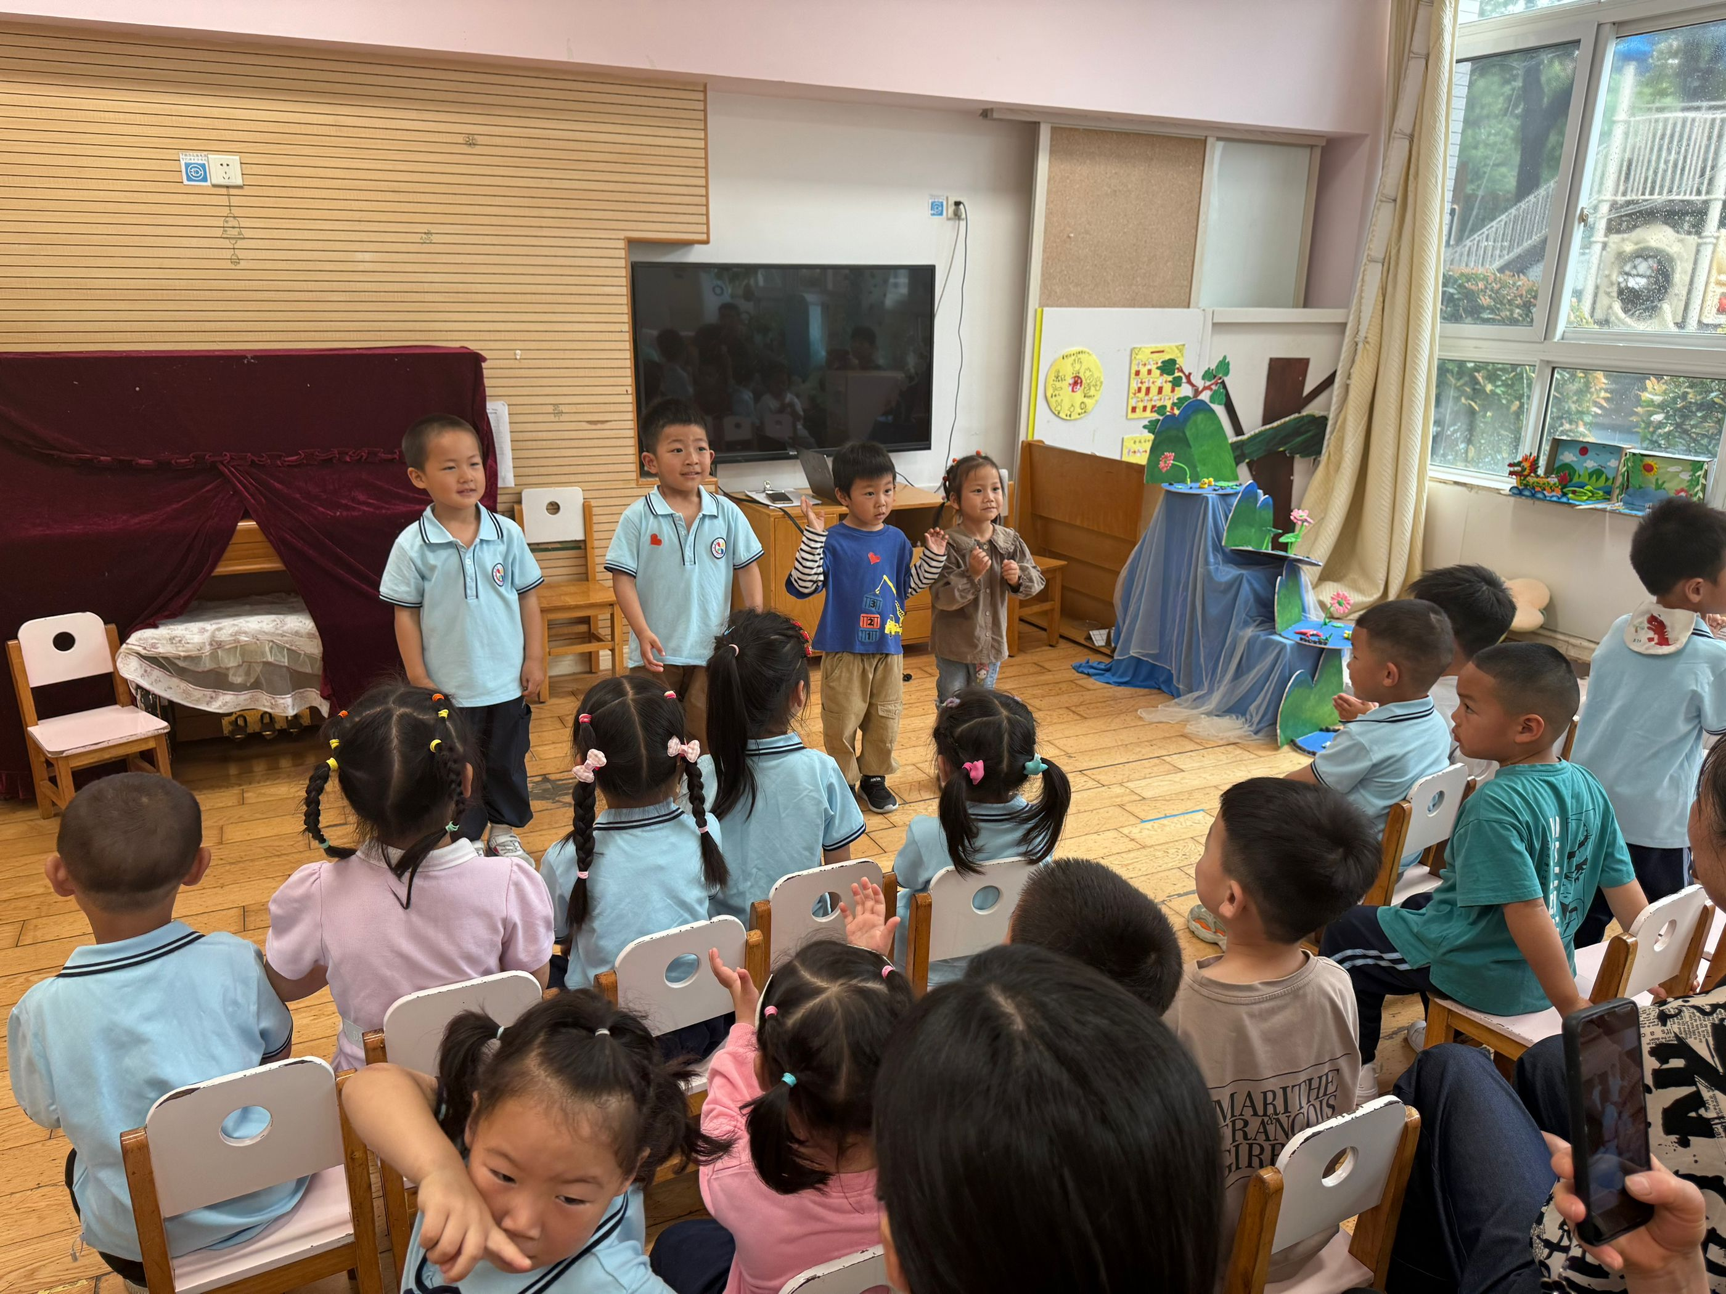 | 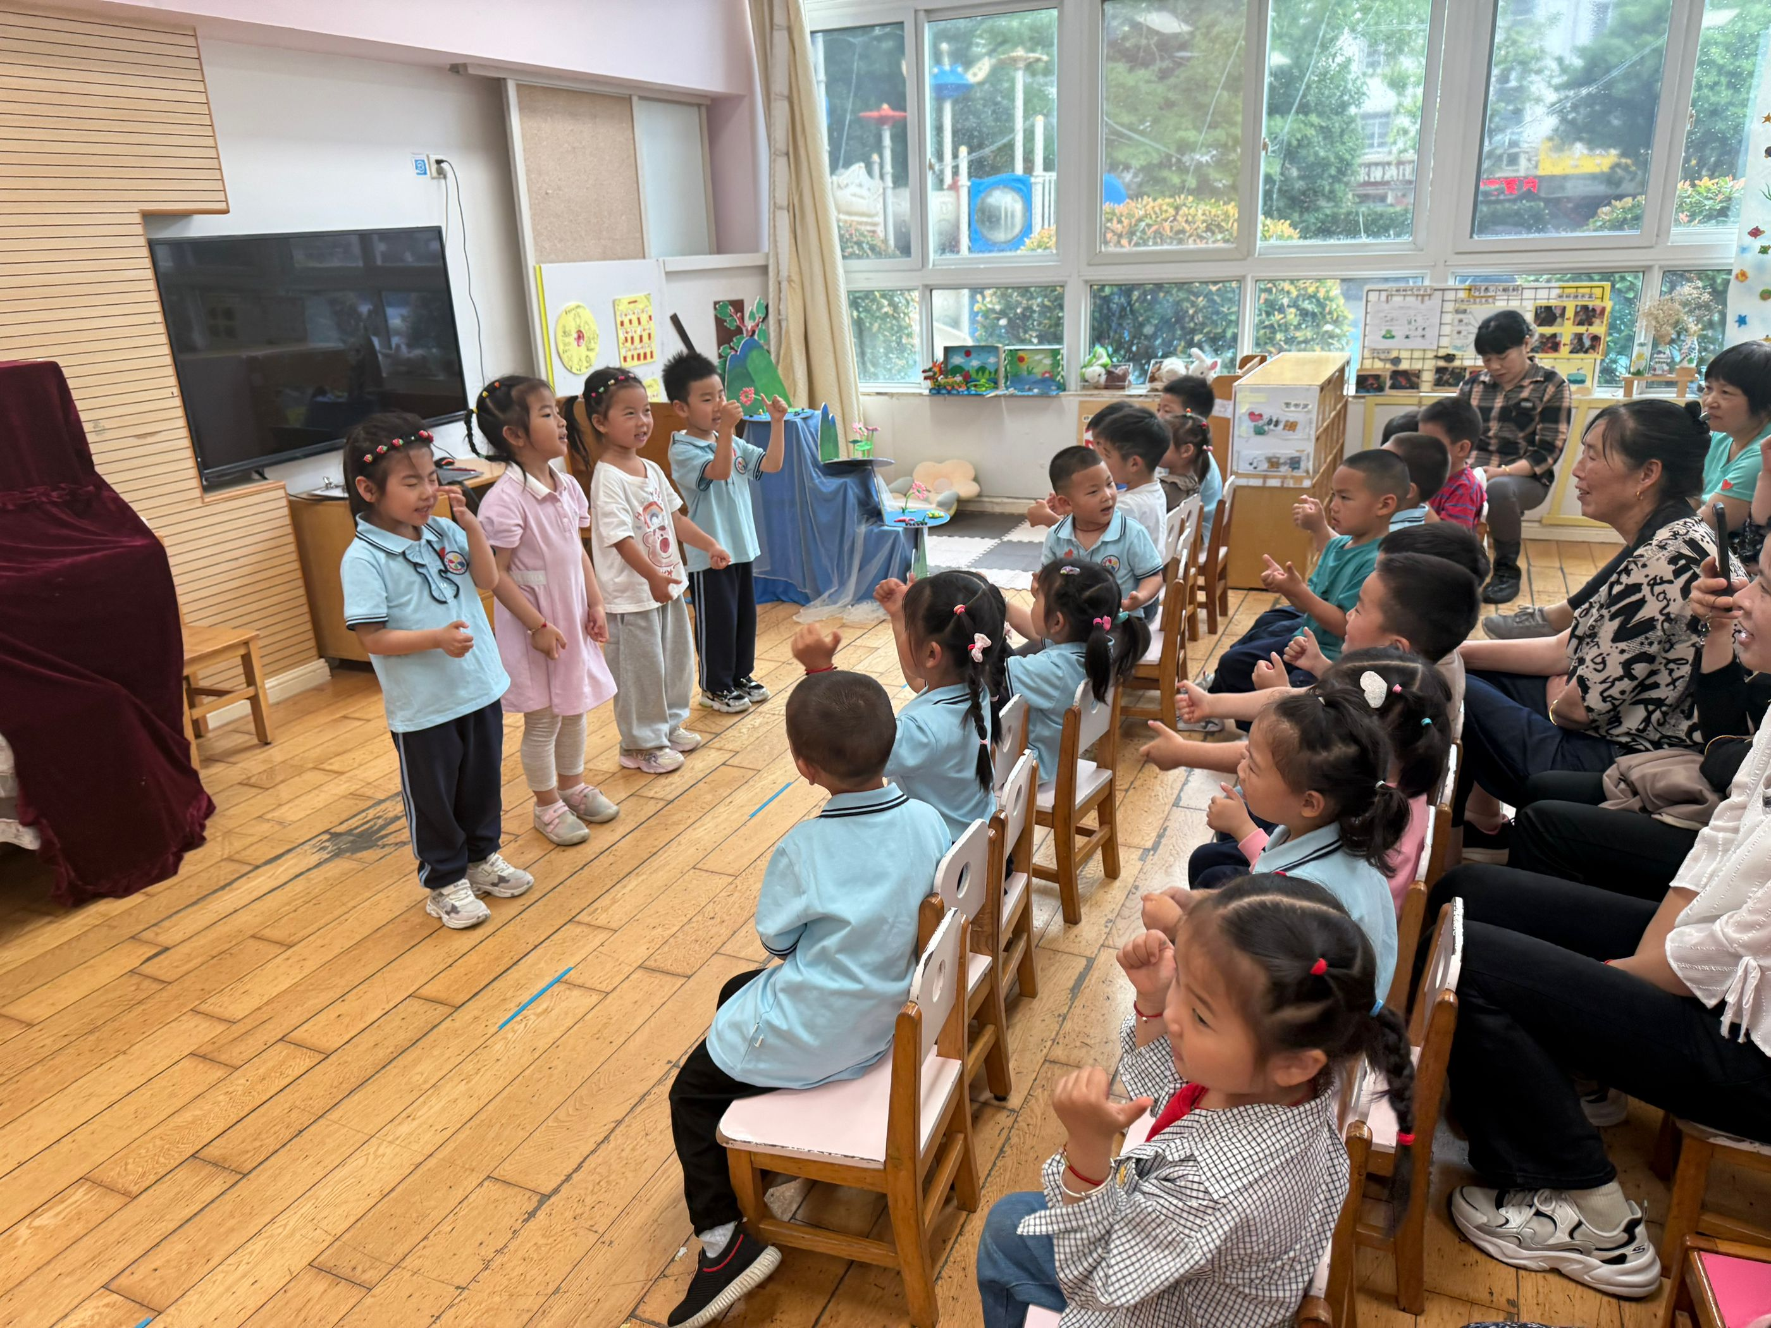  科探区 | 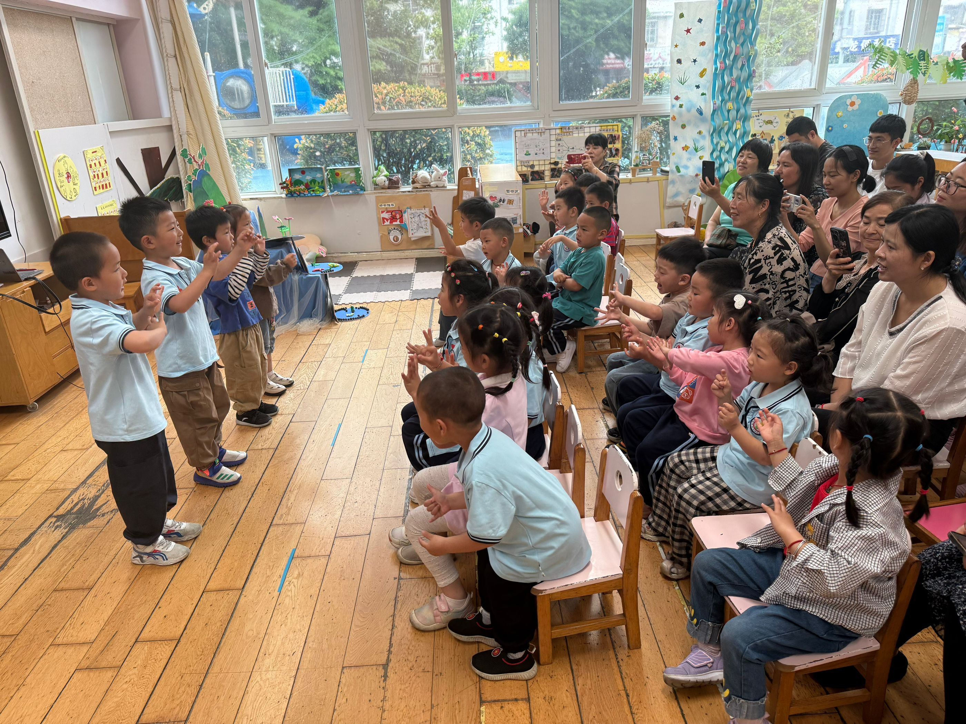

环节五：亲子制作《彩色元宵》
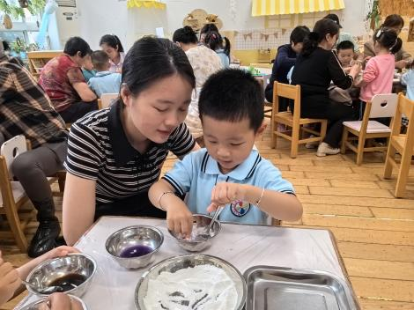 | 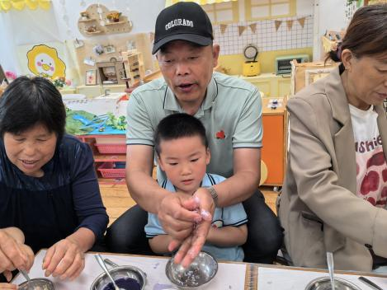  科探区 | 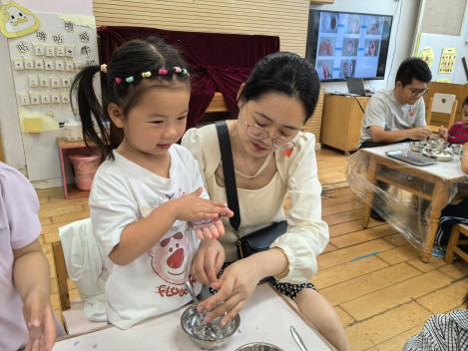

家园合作：
温馨提醒：
1.动态上的照片，仅作为老师观察时的随拍，并不是所有孩子的照片都会呈现。
2.请家长在来园前为孩子们垫上汗背巾。

